网上报名提供材料模板
一、市公安局招聘警务辅助人员报名表
姓名 | 张三 |  | 曾用名 |  | 李四 |  | 性别 |  | 男 |  |  | 近期免冠照片
民族 | 汉族 |  | 政治面貌 |  | 党员 |  | 出生日期 |  | 1985年3月1日
证件类型 | 身份证 |  | 证件号码 |  | ****************
籍贯 | 安徽马鞍山 |  | 是否已婚 |  | 已婚 | 是否已育 |  |  | 否
身高 | 180 |  | 体重 |  | 80KG | 参加工作时间 |  |  | 2010年1月1日
户籍城市 | 安徽马鞍山 |  | 户口性质 |  | 农业 | 特长 |  |  | 篮球、足球
户籍地址 | 安徽省马鞍山市某某区某某小区某栋某某号
联系信息
手机号码 | *********** |  |  |  | 个人邮箱 | ***************
QQ号 | **********
现居住地址 | 安徽省马鞍山市某某区某某小区某栋某某号
教育经历（请从最高学历写起）
毕业时间 |  |  | 毕业院校 |  |  | 毕业专业 |  |  |  |  | 学历
********* |  |  | ********* |  |  | ********* |  |  |  |  | 高中
********* |  |  | ********* |  |  | ********* |  |  |  |  | 大专
********** |  |  | ********* |  |  | ********* |  |  |  |  | 本科
工作经历（请从最近经历写起）
工作开始时间 |  | 工作结束时间 |  | 工作单位 |  |  |  | 职务 |  | 离职原因
****** |  | ****** |  | ********** |  |  |  | **** |  | 单位辞退
***** |  | ******* |  | ********** |  |  |  | **** |  | 个人辞职
***** |  | ****** |  | ********** |  |  |  | **** |  | 其他原因
家庭情况（填写直系亲属：父母、配偶和子女）
姓名 |  | 关系 |  | 工作单位 |  |  |  | 职务 |  | 手机号码
****** |  | 父亲 |  | ******** |  |  |  | ** |  | ***********
****** |  | 母亲 |  | ******** |  |  |  | ** |  | ***********
****** |  | 配偶 |  | ******** |  |  |  | ** |  | ***********
本人承诺 |  | 本人保证所提供及填写的资料均属实，如有虚假，本人承担一切责任。  填表人（签字） 张三（手写） **** 年**月**日

二、身份证原件正反面照片
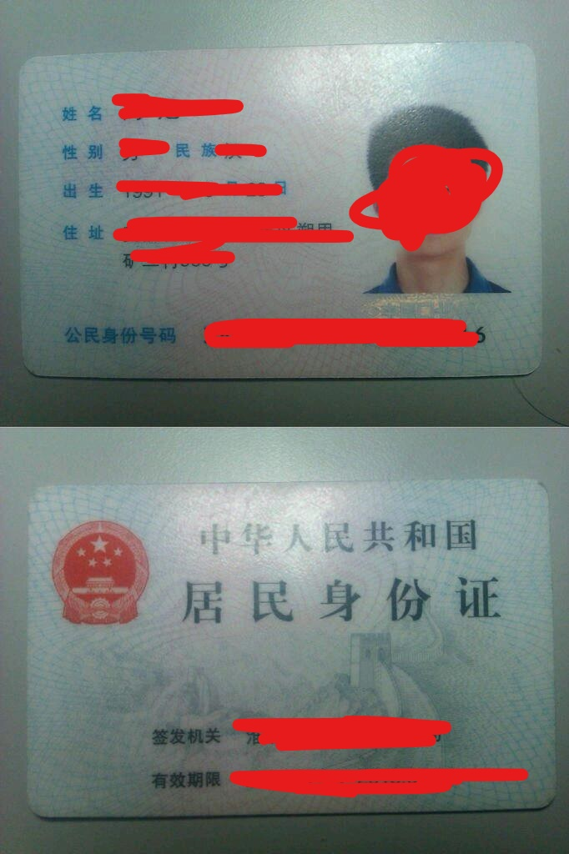

三、户口本（户主页+本人页）
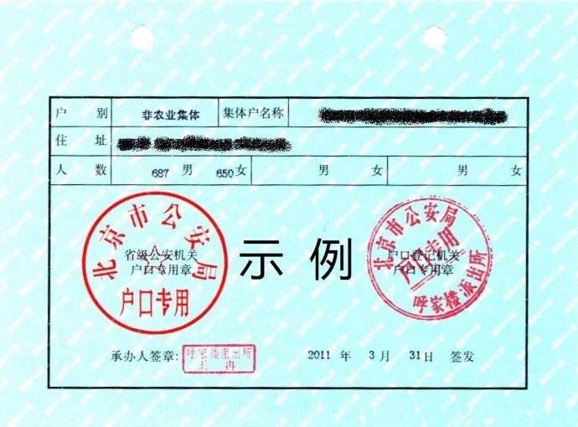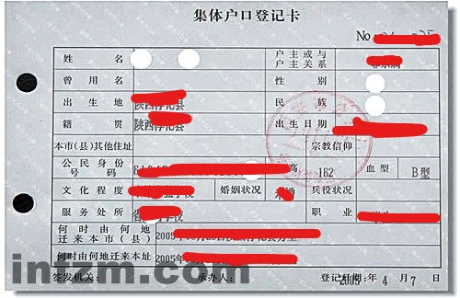

四、学历证书原件照片
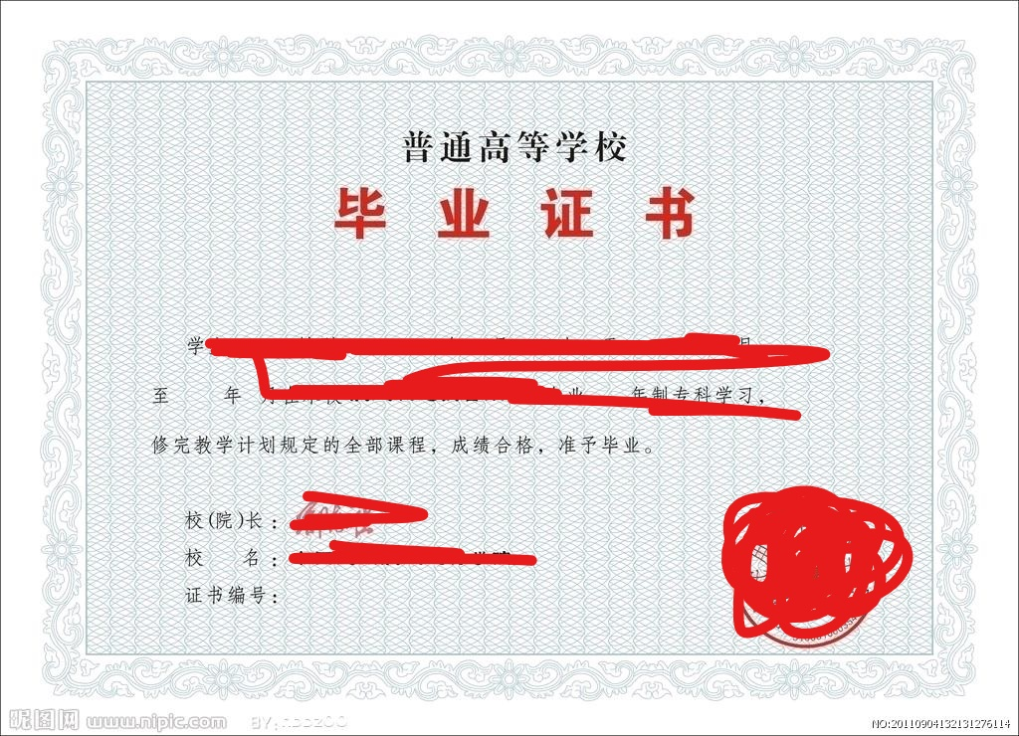

五、驾驶证书原件照片
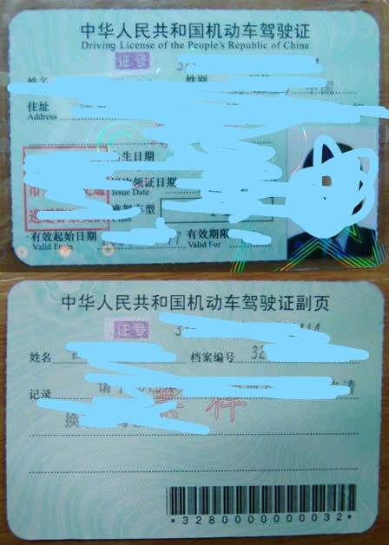

六、退出现役证
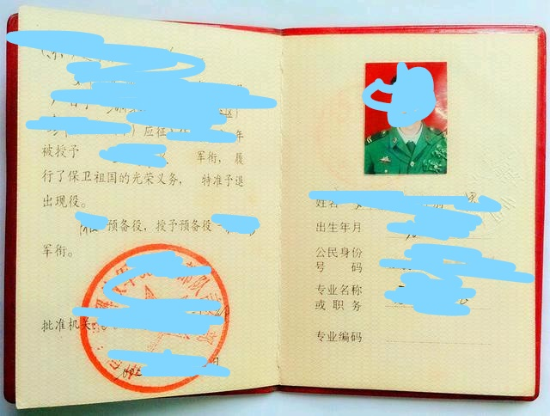

七、中共党员身份证明或组织关系介绍信
